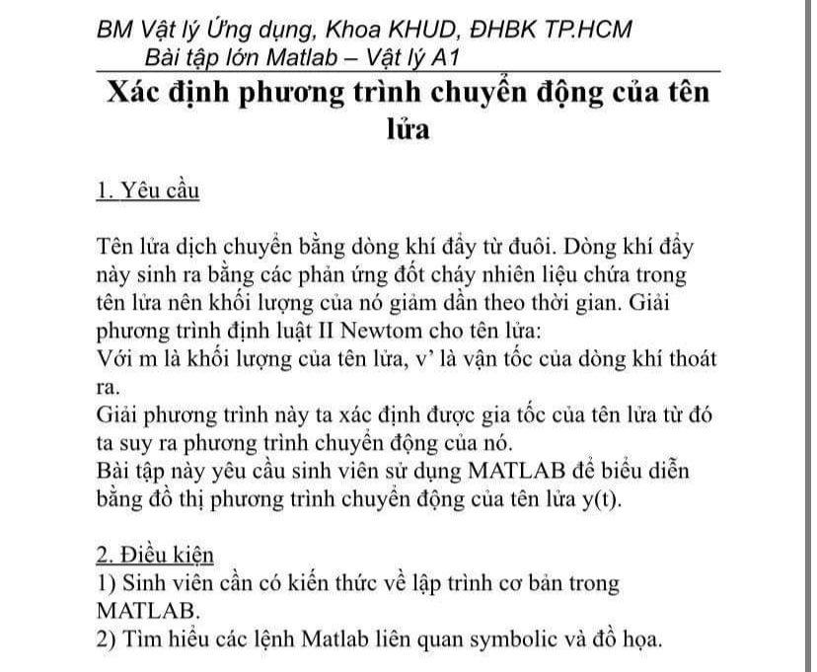

**CÁC EM K22 KHÔNG NÊN BÊ Y NGUYÊN VÀO NỘP NHÉ, CÓ GÌ LÀ TẤT CẢ CHÚNG TA ĐỀU BỊ BẾ ĐẤY!!! THAM KHẢO THUI NHEN. HÃY CHỪA ĐƯỜNG SỐNG CHO THẾ HỆ SAU VÌ 1 TƯƠNG LAI RA TRƯỜNG ĐÚNG HẠN**

function L17_14_BTLVL1_DE11ROCKET

%Tao ham moi co ten L17_14_BTLVL1_DE11ROCKET

syms t;

%Khai bao bien thoi gian t

disp('Chon moc the nang tai mat dat');

%Chon he quy chieu

disp(' chieu duong huong len.');

disp('Goi toc do dot nhien lieu dm/dt la k(kg/s)');

%Goi cac bien

disp(' toc do cua dong khi thoat ra la v0(m/s)');

disp(' do cao cua vi tri phong ten lua so voi mat dat la y0 (m)');

disp(' khoi luong cua ten lua la m0(kg).');

g = 9.81;

%Khai bao gia tri gia toc trong truong

disp('g = 9.81 (m/s^2)');

disp('Phuong trinh dinh luat II Newton cho ten lua:');

%Xuat phuong trinh II Newton de bai

disp('m*dv/dt = -v0*dm/dt - mg');

v0 = input('Nhap toc do day cua dong khi thoat ra v0 = ');

%Nhap gia tri cho cac bien

k = input('Nhap toc do dot nhien lieu dm/dt = ');

m0 = input('Nhap khoi luong cua ten lua m0 = ');

y0 = input('Nhap do cao ban dau cua ten lua y0 = ');

if k>=m0

%Dieu kien ton tai cua ten lua

disp('Ten lua khong ton tai, khong the bay duoc');

return

elseif v0<0

disp('Ten lua khong ton tai, khong the bay duoc');

return

end

disp(['Tai thoi diem t = 0 thi ten lua co khoi luong la ',num2str(m0) ' kg']);

%Thong so cua ten lua tai thoi diem phong

disp([' ten lua duoc phong tu do cao ', num2str(y0) ' (m) so voi mat dat']);

disp([' va dong khi cua ten lua co toc do day la ', num2str(v0) ' (m/s).' ])

v = v0*log((m0)/(m0-k*t))-g*t;

%Phuong trinh van toc cua ten lua theo t

y = y0 + int(v,t);

%Phuong trinh do cao cua ten lua theo t

a = diff(v,t,1);

%Phuong trinh gia toc cua ten lua theo t

disp('Gia toc cua ten lua theo thoi gian t la a = ');

%Xuat ra man hinh phuong trinh gia toc cua ten lua

disp(a);

disp('Phuong trinh do cao y cua ten lua theo thoi gian t la y = ');

%Xuat ra man hinh phuong trinh do cao cua ten lua

disp(y);

ezplot(t,y)

%Ve do thi y theo t

title('Do thi phuong trinh chuyen dong cua ten lua y(t)');

%Dat ten cho do thi

xlabel('Thoi gian t (s)');

%Dat ten cho truc Ox

ylabel('Do cao (m)');

%Dat ten cho truc Oy

grid on

%Bat luoi cho do thi

end

%Ket thuc chuong trinh